VENDIM
Nr. 450, datë 29.6.2022

PËR MIRATIMIN E FORMËS DHE TË PËRMBAJTJES SË LEJEVE TË QËNDRIMIT PËR TË HUAJT
(Ndryshuar me vendimin nr. 215, datë 1.4.2026)
(I përditësuar)
Në mbështetje të nenit 100 të Kushtetutës dhe të pikës 2, të nenit 32, të ligjit nr. 79/2021, “Për të huajt”, me propozimin e ministrit të Brendshëm, Këshilli i Ministrave

VENDOSI:

1. Miratimin e formës dhe të përmbajtjes së lejeve të qëndrimit për të huajt, sipas anekseve 1 e 2, që i bashkëlidhen këtij vendimi dhe janë pjesë përbërëse të tij.
1/1. Miratimin e formës së kartëqëndrimit të një anëtari të familjes së një shtetasi të Bashkimit Evropian, sipas aneksit nr. 3, që i bashkëlidhet këtij vendimi dhe është pjesë përbërëse e tij.
2. Për të huajt, që me marrëveshje qeveritare është parashikuar një format standard i aprovimit për qëndrim në territorin e Republikës së Shqipërisë, zbatohet formati i parashikuar në marrëveshjen qeveritare.
3. Vendimi nr. 441, datë 15.6.2016, i Këshillit të Ministrave, “Për miratimin e formës dhe të përmbajtjes së lejes së qëndrimit për të huajt”, shfuqizohet.
4. Në datën e aderimit të Republikës së Shqipërisë në Bashkimin Evropian, pika 1, e këtij vendimi, dhe anekset 1 e 2, bashkëlidhur vendimit si pjesë përbërëse të tij, shfuqizohen.
5. Ngarkohet Ministria e Brendshme për zbatimin e këtij vendimi.
Ky vendim hyn në fuqi pas botimit në Fletoren Zyrtare.

ZËVENDËSKRYEMINISTËR
Arben Ahmetaj

ANEKS 1
ELEMENTET E SIGURISË SË LEJEVE TË QËNDRIMIT PËR TË HUAJT

I. PËRSHKRIMI I KARTËS
Lejet e qëndrimit për të huajt, duke përfshirë të dhënat biometrike të mbajtësit, prodhohen si një kartë “smart” hibride, me dy chip-e të ndryshme: me kontakt dhe pa kontakt.
Përmbajtja elektronike e chip-eve përfshin këto aplikime:
- chip-i me kontakt (contact chip);
- aplikimi Java;
- aplikimi ID;
- aplikimi PKI;
- aplikimi Krahasim në Kartë;
- chip-i pa kontakt (contactless chip);
- aplikimi ICAO.
II. ELEMENTET E SIGURISË SË KARTËS
1. Materiali
Materiali i Kartës, në përputhje me standardet ICAO 9303 dhe me specifikimet teknike të ISO 7810, plotëson minimalisht këto kërkesa:
- polycarbonate;
- jetëgjatësi max. 10 vjet;
- trupi i kartës të jetë UV Dull.
2. Teknika të printimit
Gjatë procesit të printimit aplikohen këto teknika:
- OVI Printing;
- Microtext;
- Kinegram;
- Line Structures;
- Guilloches.
Të gjitha elementet e sigurisë, që përdoren në printimin e kartës në zona të caktuara, kanë një pamje uniforme.
3. Mbrojtja kundër kopjimit
Një element OVD (kinegrame) aplikohet në faqen e parme të kartës, duke u trupëzuar në strukturën e saj, duke na dhënë kështu një nivel të lartë sigurie kundër kopjimit.
4. Teknika e personalizimit
Për t’u siguruar që të dhënat e personalizuara në kartën e lejes së qëndrimit janë të sigurta kundër orvatjeve për ta falsifikuar, të dhënat biografike, përfshirë dhe fotografinë e mbajtësit, si dhe të dhënat e tjera të lejeve të qëndrimit, integrohen më tej në materialin bazë të kartës, nëpërmjet procesit të personalizimit (lëshimit). Teknika që përdoret për këtë qëllim është “laser engraving”.

ANEKS 2
FORMA DHE MODELI I LEJEVE TË QËNDRIMIT PËR TË HUAJT

I. TRUPI I LEJEVE TË QËNDRIMIT
Leja e qëndrimit në formatin D1 përbëhet nga shtresa të ndryshme prej materiali policarbonat. Procesi i laminimit e bën trupin e kartës njësh e të pandashëm.
Dimensionet e lejes së qëndrimit janë në përputhje me specifikimet teknike të standardit ISO 7810, me dimensione, si vijon:
- Gjerësi:
min. 85.47 mm;
max. 85.72 mm;
- Lartësi:
min. 53.93 mm;
max. 54.04 mm;
- Të katër qoshet të harkuara me rreze:
r = 2.88;
r =3.48 mm (ISO 7813).
II. PËRMBAJTJA E LEJEVE TË QËNDRIMIT
Trupi i lejeve të qëndrimit është i përbërë nga material policarbonat dhe pamja e dy faqeve është si në fig. 1 dhe fig. 2.
Të gjitha të dhënat si: portreti (1), nënshkrimi (2), imazhi ghost (3) dhe të dhënat alfanumerike (4) printohen me teknologji “laser engraving”.
Informacioni (6) - Titulli i dokumentit në shqip dhe në anglisht:

LEJE QËNDRIMI
RESIDENCE PERMIT

Informacioni (7) - Kodi në 1–3 shkronja, që përfaqëson tipin e lejes së qëndrimit sipas motivit:
A, B, C, UNB, CBB, CBC.
Informacioni (8) – Numri personal për shtetasit e huaj (FID).
Në faqen e prapme të lejes së qëndrimit printohet shiriti MRZ (në format 3 rreshta) sipas standardeve ICAO (5).

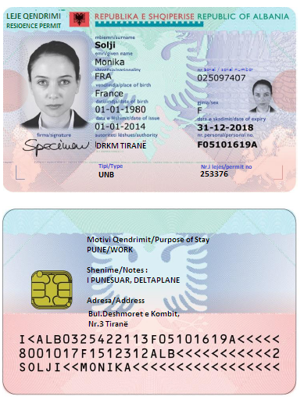

6
3
1
2
4
Fig. 1: Faqja e përparme
8
7
4

4
5

Fig. 2: Faqja e prapme

ANEKS NR. 3
KARTË QËNDRIMI PËR ANËTARIN E FAMILJES SË SHTETASIT TË BASHKIMIT EVROPIAN

(Shtuar me vendimin nr. 215, datë 1.4.2026)
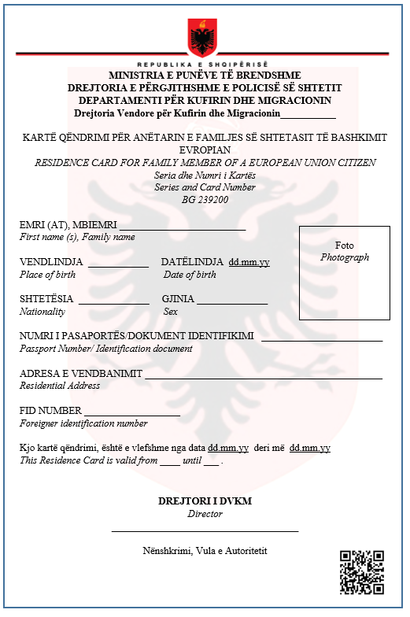

Ky vendim është përafruar pjesërisht me: - rregulloren e Këshillit (KE) nr. 1030/2002, e datës 13 qershor 2002, e ndryshuar, që përcakton një format uniform për lejet e qëndrimit për shtetasit e vendeve të treta. Numri CELEX 32002R1030, Fletorja Zyrtare e Bashkimit Evropian, seria L, nr. 157, datë 15.6.2002, faqe 1–7; - rregulloren e Këshillit (KE) nr.380/2008, e datës 18 prill 2008, që ndryshon rregulloren (KE) nr. 1030/2002, që përcakton një format uniform për lejet e qëndrimit për shtetasit e vendeve të treta. Numri CELEX 32008R0380, Fletorja Zyrtare e Bashkimit Evropian, seria L, nr. 115, datë 29.4.2008, faqe 1–7; - rregulloren (BE) 2017/1954, e Parlamentit Evropian dhe të Këshillit, e datës 25 tetor 2017, që ndryshon rregulloren e Këshillit (KE) nr. 1030/2002, që përcakton një format uniform për lejet e qëndrimit për shtetasit e vendeve të treta. Numri CELEX 32017R1954, Fletorja Zyrtare e Bashkimit Evropian, seria L, nr. 286, datë 1.11.2017, faqe 9–14.

